AA | A |  |  |  |  | B |  |  |  |  | C |  |  |  |  | D |  |  |  |  |  |  | E |  |  |  |  | F |  |  |  | G
上下胸围差距（约C M） | 7.5 |  |  |  |  |  | 10.0 |  |  |  |  |  |  | 12.5 |  |  | 15.5 |  |  |  |  | 17.5 |  |  |  |  | 20.5 |  |  |  | 22.5 |  |  |  | 25.0
国际尺码（CM） | 小于70  （CM） |  |  |  |  |  | 70 |  |  |  |  |  |  | 75 |  |  | 80 |  |  |  |  | 85 |  |  |  |  | 90 |  |  |  | 95 |  |  |  | 100
英寸  尺码 | 小于32  （尺码） |  |  |  |  |  | 32 |  |  |  |  |  |  | 34 |  |  | 36 |  |  |  |  | 38 |  |  |  |  | 40 |  |  |  | 42 |  |  |  | 44
下胸围（CM） | 小于68  （CM） |  |  |  |  |  | 68～72 |  |  |  |  |  |  | 73～77 |  |  | 78～82 |  |  |  |  | 83～87 |  |  |  |  | 88～92 |  |  |  | 93～97 |  |  |  | 98～102
罩杯尺吋=上胸围—下胸围 |  |  |  |  |  |  |  |  |  |  |  | 《文胸的罩杯分类 》
尺吋换算1英吋=2.54厘米 |  |  |  |  |  |  |  |  |  |  |  | A.1/2杯文胸,胸罩的肩带通常可以取下，成为无肩带内衣，搭配露肩服饰
国际尺码每型号相差：5CM |  |  |  |  |  |  |  |  |  |  |  | B.3/4杯文胸, 集中力强，有良好聚拢效果有效突显乳房曲线.
英寸尺码每型号相差：2.5CM |  |  |  |  |  |  |  |  |  |  |  | C.全罩杯文胸, 全面包裹胸部，杜绝胸部下垂、外扩问题，适合任何胸型.
罩杯上下胸围差每级：2.5CM |  |  |  |  |  |  |  |  |  |  |  | 1尺=33.333厘米 1英吋=2.54厘米
臂围尺码 |  |  |  | S |  |  |  |  |  |  |  | M |  |  |  |  |  | L |  |  |  |  |  |  | XL |  |  |  |  |  |  |  | XXL
臂 围 C M ： |  |  |  |  | 80～88 |  |  |  |  |  |  |  | 85～93 |  |  |  |  |  | 90～98 |  |  |  |  |  |  | 100～108 |  |  |  |  |  |  | 110～118
臂 围 英吋 ： |  |  |  |  | （约34吋） |  |  |  |  |  |  |  | （约36吋） |  |  |  |  |  | （约38吋） |  |  |  |  |  |  | （约42吋） |  |  |  |  |  |  | （约44吋）
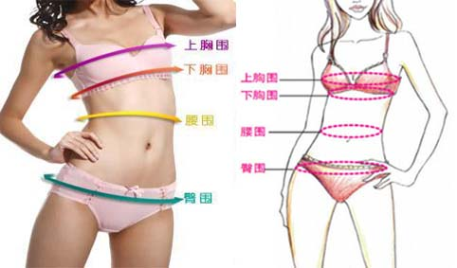
服装号型  标准说明： |  |  | 上装型号：160/84A： 160是指身高，84是胸围，A是指体型为正常体型。  下装型号：160/68A： 160是指身高，68是腰围，A是指体型为正常体型。
体型分类： |  |  | Y - 偏瘦体型 |  |  |  |  |  |  | A - 正常体型 |  |  |  |  |  |  |  |  |  |  | B - 偏胖体型 |  |  |  |  |  |  |  |  | C - 肥胖体型
男性： |  |  | 22CM～17 CM |  |  |  |  |  |  | 16 CM～12 CM |  |  |  |  |  |  |  |  |  |  | 11 CM～7 CM |  |  |  |  |  |  |  |  | 6 CM～2 CM
女性： |  |  | 24 CM～19 CM |  |  |  |  |  |  | 18 CM～14 CM |  |  |  |  |  |  |  |  |  |  | 13 CM～9 CM |  |  |  |  |  |  |  |  | 8 CM～4 CM
女装号型 |  | XS |  |  |  |  |  | S |  |  |  |  |  |  | M |  |  |  |  | L |  |  |  | XL |  |  |  |  | XXL |  |  |  |  |  |  | XXXL加大加肥
身高（cm） |  | 155 |  |  |  |  |  | 160 |  |  |  |  |  |  | 165 |  |  |  |  | 170 |  |  |  | 175 |  |  |  |  | 180 |  |  |  |  |  |  | 185
肩宽（cm） |  | 34 |  |  |  |  |  | 36 |  |  |  |  |  |  | 38 |  |  |  |  | 40 |  |  |  | 42 |  |  |  |  | 44 |  |  |  |  |  |  | 48
胸围（cm） |  | 80 |  |  |  |  |  | 84 |  |  |  |  |  |  | 88 |  |  |  |  | 92 |  |  |  | 96 |  |  |  |  | 100 |  |  |  |  |  |  | 104
腰围（cm） |  | 64 |  |  |  |  |  | 68 |  |  |  |  |  |  | 72 |  |  |  |  | 76 |  |  |  | 80 |  |  |  |  | 84 |  |  |  |  |  |  | 88
臂围（cm） |  | 75～83 |  |  |  |  |  | 80～88 |  |  |  |  |  |  | 85～93 |  |  |  |  | 90～98 |  |  |  | 100～108 |  |  |  |  | 105～113 |  |  |  |  |  |  | 110～118
女冬装号型 |  | XS |  |  |  |  |  | S |  |  |  |  |  |  | M |  |  |  |  | L |  |  |  | XL |  |  |  |  | XXL |  |  |  |  |  |  | XXXL加大加肥
身高（cm） |  | 155 |  |  |  |  |  | 160 |  |  |  |  |  |  | 165 |  |  |  |  | 170 |  |  |  | 175 |  |  |  |  | 180 |  |  |  |  |  |  | 185
胸围（cm） |  | 84 |  |  |  |  |  | 88 |  |  |  |  |  |  | 92 |  |  |  |  | 96 |  |  |  | 100 |  |  |  |  | 104 |  |  |  |  |  |  | 108
长款衣长 |  | 96 |  |  |  |  |  | 100 |  |  |  |  |  |  | 104 |  |  |  |  | 108 |  |  |  | 112 |  |  |  |  | 116 |  |  |  |  |  |  | 116
短款衣长 |  | 64 |  |  |  |  |  | 66 |  |  |  |  |  |  | 68 |  |  |  |  | 70 |  |  |  | 72 |  |  |  |  | 74 |  |  |  |  |  |  | 74
女士裤装 |  | XS |  |  |  |  |  | S |  |  |  |  |  |  | M |  |  |  |  | L |  |  |  | XL |  |  |  |  | XXL |  |  |  |  |  |  | XXXL加大加肥
身高（cm） |  | 155 |  |  |  |  |  | 160 |  |  |  |  |  |  | 165 |  |  |  |  | 170 |  |  |  | 175 |  |  |  |  | 180 |  |  |  |  |  |  | 185
腰围（cm） |  | 66 |  |  |  |  |  | 70 |  |  |  |  |  |  | 74 |  |  |  |  | 78 |  |  |  | 82 |  |  |  |  | 86 |  |  |  |  |  |  | 90
臂围（cm） |  | 75～83 |  |  |  |  |  | 80～88 |  |  |  |  |  |  | 85～93 |  |  |  |  | 90～98 |  |  |  | 100～108 |  |  |  |  | 105～113 |  |  |  |  |  |  | 110～118
裤长（cm） |  | 94（cm） |  |  |  |  |  | 97（cm） |  |  |  |  |  |  | 100（cm） |  |  |  |  | 103（cm） |  |  |  | 106（cm） |  |  |  |  | 109（cm） |  |  |  |  |  |  | 109（cm）
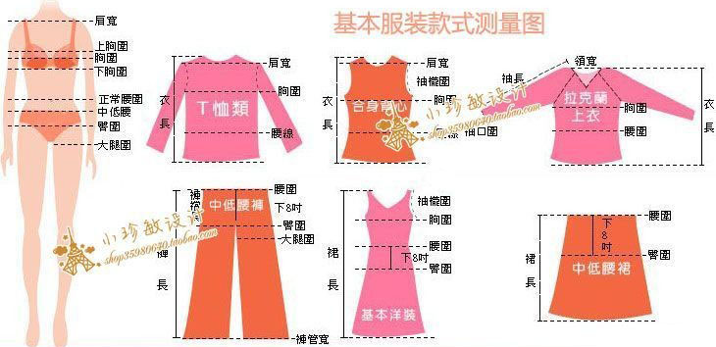
女款短裙 |  | 尺码 |  |  |  |  |  | 臂围（cm） |  |  |  |  |  |  | 腰围（cm） |  |  |  |  | 女款短裙 |  |  |  | 尺码 |  |  |  |  | 臂围（cm） |  |  |  |  |  |  | 腰围（cm）
女款短裙 |  | 150/58 A |  |  |  |  |  | 84（cm） |  |  |  |  |  |  | 58（cm） |  |  |  |  | 女款短裙 |  |  |  | 170/74 A |  |  |  |  | 100（cm） |  |  |  |  |  |  | 74（cm）
 |  | 150/60 A |  |  |  |  |  | 86（cm） |  |  |  |  |  |  | 60（cm） |  |  |  |  | 女款短裙 |  |  |  | 170/76 A |  |  |  |  | 102（cm） |  |  |  |  |  |  | 76（cm）
女款短裙 |  | 155/62 A |  |  |  |  |  | 88（cm） |  |  |  |  |  |  | 62（cm） |  |  |  |  | 女款短裙 |  |  |  | 170/78 A |  |  |  |  | 104（cm） |  |  |  |  |  |  | 78（cm）
女款短裙 |  | 155/64 A |  |  |  |  |  | 90（cm） |  |  |  |  |  |  | 64（cm） |  |  |  |  | 女款短裙 |  |  |  | 175/80 A |  |  |  |  | 106（cm） |  |  |  |  |  |  | 80（cm）
女款短裙 |  | 160/66 A |  |  |  |  |  | 92（cm） |  |  |  |  |  |  | 66（cm） |  |  |  |  | 女款短裙 |  |  |  | 175/82 A |  |  |  |  | 108（cm） |  |  |  |  |  |  | 82（cm）
女款短裙 |  | 160/68 A |  |  |  |  |  | 94（cm） |  |  |  |  |  |  | 68（cm） |  |  |  |  | 女款短裙 |  |  |  | 175/84 A |  |  |  |  | 110（cm） |  |  |  |  |  |  | 84（cm）
女款短裙 |  | 165/70 A |  |  |  |  |  | 96（cm） |  |  |  |  |  |  | 70（cm） |  |  |  |  | 女款短裙 |  |  |  | 175/86 A |  |  |  |  | 112（cm） |  |  |  |  |  |  | 86（cm）
女款短裙 |  | 165/72 |  |  |  |  |  | 98（cm） |  |  |  |  |  |  | 72（cm） |  |  |  |  |  |  |  |  |  |  |  |  |  |  |  |  |  |  |  |  | 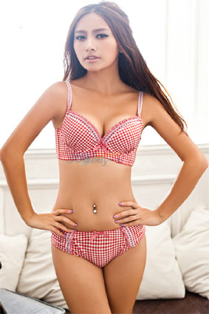
女内裤尺码 |  | XS |  |  |  |  |  | S |  |  |  |  |  |  | M |  |  |  |  | L |  |  |  | XL |  |  |  |  | XXL
身高（cm） |  | 145 |  |  |  |  |  | 150 |  |  |  |  |  |  | 155 |  |  |  |  | 160 |  |  |  | 165 |  |  |  |  | 170
腰围（cm） |  | 49～55 |  |  |  |  |  | 55～61 |  |  |  |  |  |  | 61～67 |  |  |  |  | 67～73 |  |  |  | 73～79 |  |  |  |  | 79～85
臂围（cm） |  | 63～73 |  |  |  |  |  | 78～89 |  |  |  |  |  |  | 83～93 |  |  |  |  | 86～96 |  |  |  | 89～99 |  |  |  |  | 91～103
市尺 |  | 1．6～1．8 |  |  |  |  |  | 1．8～1．9 |  |  |  |  |  |  | 1．9～2．0 |  |  |  |  | 2．0～2．2 |  |  |  | 2．2～2．3 |  |  |  |  | 大于2．3
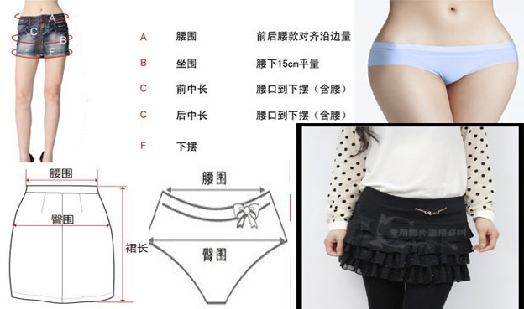
男装号型 |  | XS |  |  |  |  |  | S |  |  |  |  |  |  | M |  |  |  |  | L |  |  |  | XL |  |  |  |  | XXL |  |  |  |  |  |  | XXXL加大加肥
身高（cm） |  | 160 |  |  |  |  |  | 165 |  |  |  |  |  |  | 170 |  |  |  |  | 175 |  |  |  | 180 |  |  |  |  | 185 |  |  |  |  |  |  | 190
肩宽（cm） |  | 36 |  |  |  |  |  | 38 |  |  |  |  |  |  | 40 |  |  |  |  | 42 |  |  |  | 44 |  |  |  |  | 48 |  |  |  |  |  |  | 50
胸围（cm） |  | 80 |  |  |  |  |  | 84 |  |  |  |  |  |  | 88 |  |  |  |  | 92 |  |  |  | 96 |  |  |  |  | 100 |  |  |  |  |  |  | 104
腰围（cm） |  | 68 |  |  |  |  |  | 72 |  |  |  |  |  |  | 76 |  |  |  |  | 80 |  |  |  | 84 |  |  |  |  | 88 |  |  |  |  |  |  | 102
臂围（cm） |  | 75～83 |  |  |  |  |  | 80～88 |  |  |  |  |  |  | 85～93 |  |  |  |  | 90～98 |  |  |  | 100～108 |  |  |  |  | 105～113 |  |  |  |  |  |  | 110～118
男冬装号型 |  | XS |  |  |  |  |  | S |  |  |  |  |  |  | M |  |  |  |  | L |  |  |  | XL |  |  |  |  | XXL |  |  |  |  |  |  | XXXL加大加肥
身高（cm） |  | 160 |  |  |  |  |  | 165 |  |  |  |  |  |  | 170 |  |  |  |  | 175 |  |  |  | 180 |  |  |  |  | 185 |  |  |  |  |  |  | 190
胸围（cm） |  | 92 |  |  |  |  |  | 96 |  |  |  |  |  |  | 100 |  |  |  |  | 104 |  |  |  | 108 |  |  |  |  | 112 |  |  |  |  |  |  | 116
长款衣长 |  | 104 |  |  |  |  |  | 108 |  |  |  |  |  |  | 112 |  |  |  |  | 116 |  |  |  | 120 |  |  |  |  | 124 |  |  |  |  |  |  | 128
短款衣长 |  | 74 |  |  |  |  |  | 76 |  |  |  |  |  |  | 78 |  |  |  |  | 80 |  |  |  | 82 |  |  |  |  | 84 |  |  |  |  |  |  | 86
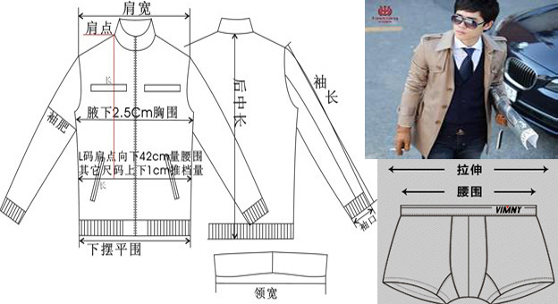
男士裤装 |  | XS |  |  |  |  |  | S |  |  |  |  |  |  | M |  |  |  |  | L |  |  |  | XL |  |  |  |  | XXL |  |  |  |  |  |  | XXXL加大加肥
身高（cm） |  | 160 |  |  |  |  |  | 165 |  |  |  |  |  |  | 170 |  |  |  |  | 175 |  |  |  | 180 |  |  |  |  | 185 |  |  |  |  |  |  | 190
腰围（cm） |  | 72 |  |  |  |  |  | 76 |  |  |  |  |  |  | 80 |  |  |  |  | 84 |  |  |  | 88 |  |  |  |  | 92 |  |  |  |  |  |  | 96
臂围（cm） |  | 75～83 |  |  |  |  |  | 80～88 |  |  |  |  |  |  | 85～93 |  |  |  |  | 90～98 |  |  |  | 100～108 |  |  |  |  | 105～113 |  |  |  |  |  |  | 110～118
裤长（cm） |  | 100 |  |  |  |  |  | 100 |  |  |  |  |  |  | 103 |  |  |  |  | 106 |  |  |  | 109 |  |  |  |  | 112 |  |  |  |  |  |  | 112
牛仔裤尺码 |  | 28码 |  |  |  |  |  | 29码 |  |  |  |  |  |  | 30码 |  |  |  |  | 31码 |  |  |  | 32码 |  |  |  |  | 33码 |  |  |  |  |  |  | 34码
腰围（cm） |  | 67 /2尺 |  |  |  |  |  | 70 /2尺1 |  |  |  |  |  |  | 73/2尺2 |  |  |  |  | 77/2尺3 |  |  |  | 80/2尺4 |  |  |  |  | 83/2尺5 |  |  |  |  |  |  | 87/2尺6
臂围（cm） |  | 100 |  |  |  |  |  | 102 |  |  |  |  |  |  | 104 |  |  |  |  | 106 |  |  |  | 108 |  |  |  |  | 110 |  |  |  |  |  |  | 112
裤长（cm） |  | 107 |  |  |  |  |  | 107 |  |  |  |  |  |  | 107 |  |  |  |  | 107 |  |  |  | 107 |  |  |  |  | 107 |  |  |  |  |  |  | 110
大脚（cm） |  | 52 |  |  |  |  |  | 54 |  |  |  |  |  |  | 56 |  |  |  |  | 58 |  |  |  | 60 |  |  |  |  | 62 |  |  |  |  |  |  | 64
裤脚（cm） |  | 41 |  |  |  |  |  | 42 |  |  |  |  |  |  | 42 |  |  |  |  | 42 |  |  |  | 44 |  |  |  |  | 44 |  |  |  |  |  |  | 44
立裆（cm） |  | 30 |  |  |  |  |  | 31 |  |  |  |  |  |  | 32 |  |  |  |  | 32 |  |  |  | 33 |  |  |  |  | 34 |  |  |  |  |  |  | 35
身高  （CM） |  | 衬衫尺码领围（cm） |  |  |  |  |  | 西服尺码肩宽（cm） |  |  |  |  |  |  | 夹克尺码胸围（cm） |  |  |  |  | 西裤尺码腰围（cm） |  |  |  | 西裤尺码腰围英吋 |  |  |  |  | 男士各项  衣裤尺码表格
160（cm） |  | 37（S） |  |  |  |  |  | 44（S） |  |  |  |  |  |  | 80 （S） |  |  |  |  | 72 |  |  |  | 28（英吋）
165（cm） |  | 38（M） |  |  |  |  |  | 46（M） |  |  |  |  |  |  | 84 （M） |  |  |  |  | 74、76 |  |  |  | 29（英吋）
170（cm） |  | 39（L） |  |  |  |  |  | 48（L） |  |  |  |  |  |  | 88 （L） |  |  |  |  | 78 |  |  |  | 30（英吋）
175（cm） |  | 40（XL） |  |  |  |  |  | 50（XL） |  |  |  |  |  |  | 92 （XL） |  |  |  |  | 80 |  |  |  | 31（英吋）
180（cm） |  | 41（2XL） |  |  |  |  |  | 52（2XL） |  |  |  |  |  |  | 96 （2XL） |  |  |  |  | 82 |  |  |  | 32（英吋）
185（cm） |  | 42（3XL） |  |  |  |  |  | 54（3XL） |  |  |  |  |  |  | 100（3XL） |  |  |  |  | 84、86 |  |  |  | 33（英吋）
190（cm） |  | 43（4XL） |  |  |  |  |  | 56（4XL） |  |  |  |  |  |  | 104（4XL） |  |  |  |  | 88 |  |  |  | 34（英吋）
195（cm） |  | 44（5XL） |  |  |  |  |  |  |  |  |  |  |  |  |  |  |  |  |  | 90 |  |  |  | 35（英吋）
身高（cm）  体重（公斤） |  | 160～165  （cm） |  |  |  |  |  | 165～170（cm） |  |  |  |  |  |  | 170～175（cm） |  |  |  |  | 175～180（cm） |  |  |  | 180～185（cm） |  |  |  |  | 185～190（cm） |  |  |  |  |  |  | 大于>190
45（公斤） |  | M |  |  |  |  |  | M |  |  |  |  |  |  | M |  |  |  |  |  |  |  |  | 男内裤尺码表
50（公斤） |  | M |  |  |  |  |  | M |  |  |  |  |  |  | M |  |  |  |  | M
55（公斤） |  | M |  |  |  |  |  | M |  |  |  |  |  |  | M |  |  |  |  | M
60（公斤） |  | L |  |  |  |  |  | L |  |  |  |  |  |  | L |  |  |  |  | L |  |  |  | L |  |  |  |  | L
65（公斤） |  | L |  |  |  |  |  | L |  |  |  |  |  |  | L |  |  |  |  | L |  |  |  | L |  |  |  |  | L
70（公斤） |  | XL |  |  |  |  |  | XL |  |  |  |  |  |  | XL |  |  |  |  | XL |  |  |  | XL |  |  |  |  | XL
75（公斤） |  | XXL |  |  |  |  |  | XXL |  |  |  |  |  |  | XL |  |  |  |  | XL |  |  |  | XL |  |  |  |  | XL
80（公斤） |  | XXL |  |  |  |  |  | XXL |  |  |  |  |  |  | XXL |  |  |  |  | XXL |  |  |  | XXL |  |  |  |  | XXL |  |  |  |  |  |  | XXL
85（公斤） |  |  |  |  |  |  |  | XXL |  |  |  |  |  |  | XXL |  |  |  |  | XXL |  |  |  | XXL |  |  |  |  | XXL |  |  |  |  |  |  | XXL
90（公斤） |  |  |  |  |  |  |  |  |  |  |  |  |  |  |  |  |  |  |  | XXXL |  |  |  | XXXL |  |  |  |  | XXXL |  |  |  |  |  |  | XXXL
男内裤尺码 |  | S |  |  |  |  |  | M |  |  |  |  |  |  | L |  |  |  |  | XL |  |  |  | XXL |  |  |  |  | XXXL |  |  |  |  |  |  | 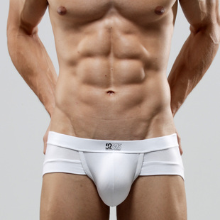
身高（cm） |  | 160（cm） |  |  |  |  |  | 165（cm） |  |  |  |  |  |  | 170（cm） |  |  |  |  | 175（cm） |  |  |  | 180（cm） |  |  |  |  | 185（cm）
腰围（cm） |  | 53～60 |  |  |  |  |  | 60～70 |  |  |  |  |  |  | 70～83 |  |  |  |  | 83～93 |  |  |  | 93以上 |  |  |  |  | 105以上
尺寸 |  | 1.6尺1.9尺 |  |  |  |  |  | 1.9尺2.2尺 |  |  |  |  |  |  | 2.2尺2.5尺 |  |  |  |  | 2.5尺2.8尺 |  |  |  | 2.8尺3.1尺 |  |  |  |  | 3.1尺3.4尺
臂围（cm） |  | 85（cm） |  |  |  |  |  | 90（cm） |  |  |  |  |  |  | 95（cm） |  |  |  |  | 100（cm） |  |  |  | 105（cm） |  |  |  |  | 110（cm）
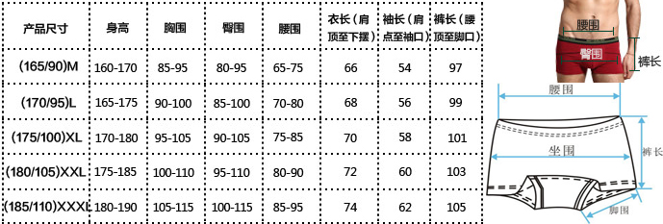
裤装尺码 |  | 26码 |  |  |  |  |  | 27码 |  |  |  |  |  |  | 28码 |  |  |  |  | 29码 |  |  |  | 30码 |  |  |  |  | 31码 |  |  |  |  |  |  | 32码
腰围尺寸 |  | 1尺9寸 |  |  |  |  |  | 2尺0寸 |  |  |  |  |  |  | 2尺1寸 |  |  |  |  | 2尺2寸 |  |  |  | 2尺3寸 |  |  |  |  | 2尺4寸 |  |  |  |  |  |  | 2尺5寸
腰围（cm） |  | 64（cm） |  |  |  |  |  | 66（cm） |  |  |  |  |  |  | 70（cm） |  |  |  |  | 74（cm） |  |  |  | 76（cm） |  |  |  |  | 80（cm） |  |  |  |  |  |  | 84（cm）
裤装尺码 |  | 33码 |  |  |  |  |  | 34码 |  |  |  |  |  |  | 36码 |  |  |  |  | 38码 |  |  |  | 40码 |  |  |  |  | 42码 |  |  |  |  |  |  | 44码
腰围尺寸 |  | 2尺6寸 |  |  |  |  |  | 2尺7寸 |  |  |  |  |  |  | 2尺8寸 |  |  |  |  | 2尺9寸 |  |  |  | 3尺0寸 |  |  |  |  | 3尺1寸 |  |  |  |  |  |  | 3尺2寸
腰围（cm） |  | 86（cm） |  |  |  |  |  | 90（cm） |  |  |  |  |  |  | 94（cm） |  |  |  |  | 98（cm） |  |  |  | 100（cm） |  |  |  |  | 104（cm） |  |  |  |  |  |  | 106（cm）
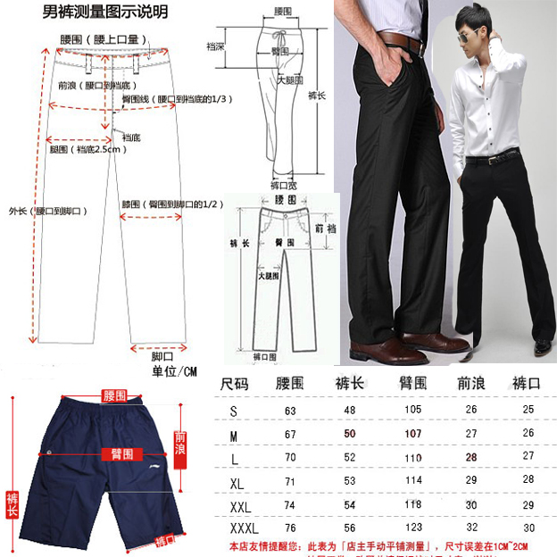
儿童尺码 |  | 1Y\1# |  |  |  |  |  | 2Y\2# |  |  |  |  |  |  | 3Y\3# |  |  |  |  | 4Y\4# |  |  |  | 5Y\5#6Y\6# |  |  |  |  | 7Y\7#8Y\8# |  |  |  |  |  |  | 9Y\9#10Y\9Y\9#Y\10#10 Y
年龄 |  | 1岁 |  |  |  |  |  | 2岁 |  |  |  |  |  |  | 3岁 |  |  |  |  | 4岁 |  |  |  | 5～6岁 |  |  |  |  | 7～8岁 |  |  |  |  |  |  | 9～10岁
身高（cm） |  | 80cm |  |  |  |  |  | 90 cm |  |  |  |  |  |  | 100 cm |  |  |  |  | 110 cm |  |  |  | 120 cm |  |  |  |  | 130 cm |  |  |  |  |  |  | 140 cm
胸围（cm） |  | 45～51 |  |  |  |  |  | 49～55 |  |  |  |  |  |  | 53～59 |  |  |  |  | 57～63 |  |  |  | 61～67 |  |  |  |  | 65～71 |  |  |  |  |  |  | 68～76
腰围（cm） |  | 44～50 |  |  |  |  |  | 47～53 |  |  |  |  |  |  | 50～56 |  |  |  |  | 52～58 |  |  |  | 54～60 |  |  |  |  | 56～62 |  |  |  |  |  |  | 57～65
臂围（cm） |  | 48～54 |  |  |  |  |  | 49～55 |  |  |  |  |  |  | 51～57 |  |  |  |  | 55～61 |  |  |  | 59～65 |  |  |  |  | 63～69 |  |  |  |  |  |  | 66～74
童装年龄 |  | 身高（cm） |  |  |  |  |  | T恤衣长 |  |  |  |  |  |  | 春秋外套长 |  |  |  |  | 冬季外套长 |  |  |  | 长裤长度 |  |  |  |  | 短裤长度 |  |  |  |  |  |  | 长大衣长度
0.5～1岁 |  | 70（cm） |  |  |  |  |  | 28（cm） |  |  |  |  |  |  | 30（cm） |  |  |  |  | 32（cm） |  |  |  | 42（cm） |  |  |  |  | 17（cm） |  |  |  |  |  |  | 39（cm）
1～2岁 |  | 80（cm） |  |  |  |  |  | 32（cm） |  |  |  |  |  |  | 34（cm） |  |  |  |  | 37（cm） |  |  |  | 48（cm） |  |  |  |  | 19（cm） |  |  |  |  |  |  | 45（cm）
2～3岁 |  | 90（cm） |  |  |  |  |  | 36（cm） |  |  |  |  |  |  | 38（cm） |  |  |  |  | 41（cm） |  |  |  | 54（cm） |  |  |  |  | 22（cm） |  |  |  |  |  |  | 51（cm）
3～4岁 |  | 100（cm） |  |  |  |  |  | 40（cm） |  |  |  |  |  |  | 43（cm） |  |  |  |  | 46（cm） |  |  |  | 60（cm） |  |  |  |  | 24（cm） |  |  |  |  |  |  | 56（cm）
4～5岁 |  | 110（cm） |  |  |  |  |  | 44（cm） |  |  |  |  |  |  | 47（cm） |  |  |  |  | 50（cm） |  |  |  | 66（cm） |  |  |  |  | 27（cm） |  |  |  |  |  |  | 62（cm）
6～7岁 |  | 120（cm） |  |  |  |  |  | 48（cm） |  |  |  |  |  |  | 51（cm） |  |  |  |  | 55（cm） |  |  |  | 72（cm） |  |  |  |  | 29（cm） |  |  |  |  |  |  | 67（cm）
8～9岁 |  | 130（cm） |  |  |  |  |  | 52（cm） |  |  |  |  |  |  | 55（cm） |  |  |  |  | 60（cm） |  |  |  | 78（cm） |  |  |  |  | 31（cm） |  |  |  |  |  |  | 73（cm）
10～11岁 |  | 140（cm） |  |  |  |  |  | 56（cm） |  |  |  |  |  |  | 60（cm） |  |  |  |  | 64（cm） |  |  |  | 84（cm） |  |  |  |  | 34（cm） |  |  |  |  |  |  | 79（cm）
12～13岁 |  | 150（cm） |  |  |  |  |  | 60（cm） |  |  |  |  |  |  | 64（cm） |  |  |  |  | 69（cm） |  |  |  | 90（cm） |  |  |  |  | 36（cm） |  |  |  |  |  |  | 84（cm）
14～15岁 |  | 160（cm） |  |  |  |  |  | 64（cm） |  |  |  |  |  |  | 68（cm） |  |  |  |  | 73（cm） |  |  |  | 96（cm） |  |  |  |  | 39（cm） |  |  |  |  |  |  | 90（cm）
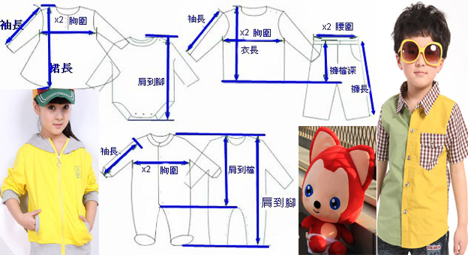
男鞋尺码 |  | 39码 |  |  |  |  |  | 39.5码 |  |  |  |  |  |  | 40码 |  |  |  |  | 41码 |  |  |  | 42码 |  |  |  |  | 42.5码 |  |  |  |  |  |  | 43码
脚长（cm） |  | 24.5（cm） |  |  |  |  |  | 25（cm） |  |  |  |  |  |  | 25.5（cm） |  |  |  |  | 26（cm） |  |  |  | 26.5（cm） |  |  |  |  | 27（cm） |  |  |  |  |  |  | 27.5（cm）
男鞋尺码 |  | 43.5码 |  |  |  |  |  | 44码 |  |  |  |  |  |  | 45码 |  |  |  |  | 46码 |  |  |  | 46.5码
脚长（cm） |  | 28（cm） |  |  |  |  |  | 28.5（cm） |  |  |  |  |  |  | 29（cm） |  |  |  |  | 29.5（cm） |  |  |  | 30（cm）
女鞋尺码 |  | 33码 |  |  |  |  |  | 34码 |  |  |  |  |  |  | 35码 |  |  |  |  | 36码 |  |  |  | 37码 |  |  |  |  | 38码 |  |  |  |  |  |  | 39码
脚长（cm） |  | 21.5（cm） |  |  |  |  |  | 22（cm） |  |  |  |  |  |  | 22.5（cm） |  |  |  |  | 23（cm） |  |  |  | 23.5（cm） |  |  |  |  | 24（cm） |  |  |  |  |  |  | 24.5（cm）
童鞋尺码 |  | 25码 |  |  |  |  |  | 25.5码 |  |  |  |  |  |  | 26码 |  |  |  |  | 26.5码 |  |  |  | 27码 |  |  |  |  | 27.5码 |  |  |  |  |  |  | 28码
脚长（cm） |  | 14（cm） |  |  |  |  |  | 14.5（cm） |  |  |  |  |  |  | 15（cm） |  |  |  |  | 15.5（cm） |  |  |  | 16（cm） |  |  |  |  | 16.5（cm） |  |  |  |  |  |  | 17（cm）
童鞋尺码 |  | 28.5码 |  |  |  |  |  | 29.5码 |  |  |  |  |  |  | 30码 |  |  |  |  | 31码 |  |  |  | 31.5码 |  |  |  |  | 32码 |  |  |  |  |  |  | 33码
脚长（cm） |  | 17.5（cm） |  |  |  |  |  | 18（cm） |  |  |  |  |  |  | 18.5（cm） |  |  |  |  | 19（cm） |  |  |  | 19.5（cm） |  |  |  |  | 20（cm） |  |  |  |  |  |  | 20.5（cm）
